**Bötzow:**

Pfarramt: Pfarrer I. Albroscheit, Dorfaue 70 OT Bötzow,

16727 Oberkrämer, Tel: 03304 2092902

Friedhof: Ingrid Schwab, Feldstr. 15 OT Bötzow,

Gemeindebrief: 16727 Oberkrämer, Tel. 03304 502900

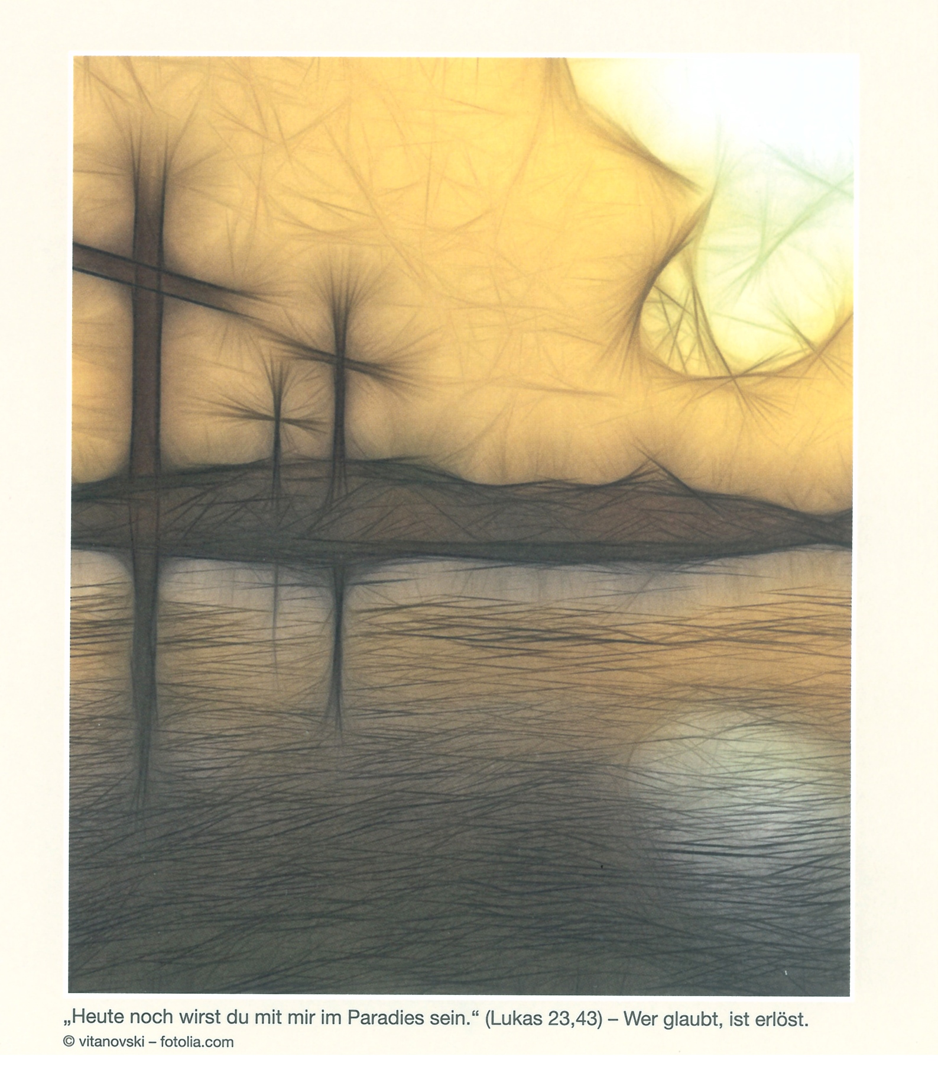

Gemeindekirchen- Doris Hartlehnert, Am Anger 12a,

chor: 14621 Pausin, Tel: 033231 62266

Uta Thomas, Veltener Str. 40 OT Bötzow,

16727 Oberkrämer, Tel: 03304 34757

Posaunenchor: Gerd Eickenhorst, Dorfaue 6a OT Bötzow

16727 Oberkrämer, Tel: 03304 562087

Christenlehre: Annette Wiesner

Tel.: 03321 8286040, Mobil: 0172 4692804

Internet: [www.kirche-boetzow.de](http://www.kirche-boetzow.de)

Spendenkonto: Ev. Kirche Bötzow

IBAN: DE75 1605 0000 3712 0978 31

SWIFT-BIC: WELADED1PMB

**Wansdorf:**

Vors. des GKR: Pfarrer I. Albroscheit, Dorfaue 70 OT Bötzow,

16727 Oberkrämer, Tel: 03304 2092902

**Pausin:**

Vors. des GKR: Wilhelm Franke, Am Anger 25,

14621 Pausin,Tel: 033231 60221

Friedhof: Marianne Zug, Chausseestr. 8,

14621 Pausin,Tel: 033231 60409

-16-

**Jesu Versprechen**

Drei Kreuze: Wie riesige Windräder beherrschen sie die Landschaft; als ob sie Arme hätten, mit denen sie ausgreifen könnten nach Himmel und Erde. Was sind das für Fasern an den Enden der Kreuzesbalken? Sie gehen von den drei Kreuzen aus und legen sich über die gesamte Landschaft. So bilden sie ein Netzwerk, das alles miteinander verbindet. Ich schaue, staune – und in mir singt es: „Himmel, Erde, Luft und Meer zeugen von des Schöpfers Ehr.“

Aber da ist auch die Dunkelheit, die sich mitten am Tag von der Kreuzigungsstätte über Stadt und Land ausbreitet. Drei Menschen werden hingerichtet. Der eine, weil er seine Botschaft von Gottes Reich, das mit ihm anbricht, nicht widerrufen wollte; die beiden Anderen als Schwerverbrecher. Nur das Lukasevangelium berichtet von ihrem Trialog.

Der eine Delinquent stimmt in die Lästerworte der Umstehenden ein und fordert Jesus zynisch auf: „Du bist doch der Messias, oder nicht? Dann hilf dir selbst, und hilf auch uns!“ Doch der Andere weist ihn zurecht: „Fürchtest du Gott auch jetzt noch nicht? Dich hat doch dieselbe Strafe getroffen. Wir beide bekommen, was wir verdient haben. Aber er hat nichts Unrechtes getan.“ Und zu Jesus sagt er: „Denk an mich, wenn du in dein Reich kommst.“ Darauf antwortet Jesus: „Heute noch wirst du mit mir im Paradies sein.“

-2-

**Wansdorf:**

Frauenhilfe: 16.03.2017

20.04.2017

18.05.2017

Jeweils von 14.00 Uhr bis 16.00 Uhr

im Pfarrhaus Wansdorf



**Christenlehre für Pausin und Wansdorf:**

Die Christenlehre für die Kinder aus Pausin und Wansdorf findet

**jeden Donnerstag**

**in der Perwenitzer Schule**

statt:

1. + 2. Klasse um 11.45 Uhr

3. Klasse um 12.40 Uhr

4. - 6. Klasse um 13.30 Uhr

-15-

**Bötzow:**

Christenlehre: 1. – 6. Klasse immer Donnerstag

ab 15.00 Uhr

im Gemeindehaus der ev. Kirche Bötzow

Konfirmanden: 11.03.2017

08.04.2017

20.05.2017

Jeweils von 10.00 Uhr bis 14.00 Uhr im Gemeindehaus der ev. Kirche Bötzow

Frauenhilfe: 15.03.2017

12.04.2017

10.05.2017

Jeweils von 14.00 Uhr bis 16.00 Uhr im

Gemeindehaus der ev. Kirche Bötzow

Gemeinde-Kirchen-Chor:

Jeden Montag von 19.00 Uhr bis 20.30 Uhr

im Gemeindehaus der ev. Kirche Bötzow

Posaunen-Chor: Wechselnde Probenorte! Bei Interesse bitte bei Herrn Gerd Eickenhorst melden.



-14-

Was für ein Versprechen, das Jesus einem Mörder gibt! Vielleicht haben sie den Mann aus Nazareth ja deshalb gekreuzigt, weil er ein Freund der Sünder war; weil er sich an einen Tisch mit Zöllnern und Huren gesetzt hat; weil er es jedem ins Gesicht sagte, dass sein himmlischer Vater ihn nicht zu den Gerechten, sondern gerade zu Ungerechten schicke.



Das Deckblatt unseres Gemeindebriefs bringt dieses tröstliche Versprechen ins Bild. Von dem Kreuz Jesu Christi geht ein Glanz aus, der Himmel und Erde miteinander verbindet. Denn der Gekreuzigte ist nicht im Grab geblieben. Gott hat ihn auferweckt zu neuem Leben. Das Paradies, aus dem die ersten Menschen, Adam und Eva, vertrieben wurden, ist seit Ostern geöffnet. Es steht jedem offen, der daran glaubt, dass Jesus Christus auch für seine Sünden gestorben ist.

Frohe Ostern!

Ihr Pfarrer I. Albroscheit

-3-

-4-

**Förderverein Dorfkirche Wansdorf e.V.**

**Veranstaltungen**

***12. März 2017 um 17.00 Uhr***



***„Forst und Jagd“***

Vortrag des Revierförsters Christoph Holstein

***April 2017***

***Termin und Thema sind noch offen***

***20. Mai 2017 um 17.00 Uhr***

***Männerchor „Vocalcolorit“***

Der Förderverein Dorfkirche Wansdorf e.V. freut sich über Spenden:

IBAN: DE13 1605 00003823 0038 00 BIC: WELADED1PMB



**Gebet aus Kenia**

Sonne, Wolken und Palmen singen dir Lob. Lege ich mich am Abend auf meine Matte, so weiß ich, dass deine Hand mich trägt. Erwache ich am Morgen, fühle ich mich in deiner Hand geborgen. Die Sonne ist Zeichen deiner Liebe. Durch sie tanzt die Welt vor dir in aller Schönheit. Gott, deine Gnade ist mein Glück. Dein Licht erweckt ein Lied in meinem Herzen.

________________________________________________________

Impressum:

Herausgeber: Evangelische Kirchengemeinde Bötzow

Redaktion: Pfarrer I. Albroscheit, Elke Fenrych, Ingrid Schwab, GKR Pausin, GKR Wansdorf

Layout u. Druck: Ingrid Schwab

Internet: [www.kirche-boetzow.de](http://www.kirche-boetzow.de)

-13-



Wir haben Chor-Zuwachs bekommen

Ist es nicht immer wieder ein kleines Wunder, wenn sich Zuwachs ankündigt und neues Leben entsteht?

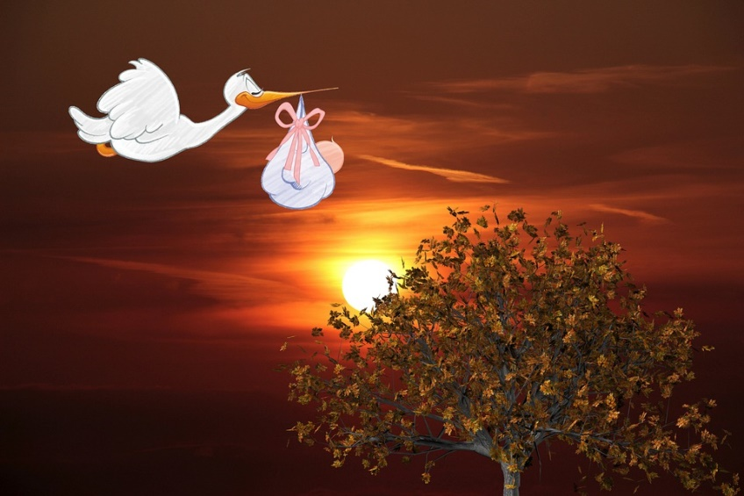

Liegt es in Gottes Hand, wenn sich viele Dinge im Leben verändern?

Ja das tut es, und wir sind so froh darüber.

Unsere Familie hat im letzten Jahr nicht nur einmal Zuwachs bekommen.

Nachdem wir viele Jahre um Sängerinnen und Sänger geworben haben und sich nur selten jemand in unsere Chorfamilie verirrt hat, ist 2016 ein wahres Wunder geschehen.

Mehrere sangesfreudige Damen haben den Weg zu uns gefunden und wir sind auf 22 Mitglieder gewachsen.

Darüber freuen sich alle Chormitglieder, denn so braucht man kein schlechtes Gewissen zu haben, wenn man mal nicht dabei sein kann.

In den wöchentlichen Proben (immer montags von 19.00-20.30 Uhr) üben wir für unsere Auftritte zu verschiedenen Anlässen.

Wer Lust am Singen hat, muss nicht zwingend Noten kennen, unsere Chorleiterin macht aus jeder Stimme eine Chorstimme.

2018 werden wir unser 25 jähriges Chorjubiläum feiern und wir würden uns freuen, wenn wir bis dahin noch weiteren „ Zuwachs“ bekommen.

Uta Thomas

Gemeinde-Kirchen-Chor

-12-

**Freud und Leid in unseren Kirchengemeinden**

**In Bötzow**

wird am 16. April 2017 getauft: Beatrix Lisa von der Hude

**In Pausin**

wurde am 3. Advent getauft: Frida Wilski und

wird am 7. Mai 2017 getauft: Aurora Franke



**Themengottesdienst in Pausin**

Das zentrale Thema in der Theologie Martin Luthers ist die Rechtfertigung des Gottlosen. Ein anderer Martin in unseren Tagen, nämlich der Romancier Martin Walser, hat die Frage nach der Rechtfertigung des Menschen ganz eigenständig in die Literatur eingetragen. In einem **Themengottesdienst am 23. April 2017 um 10.00 Uhr in Pausin** bringen wir beide miteinander ins Gespräch. Die musikalische Gestaltung des Gottesdienstes übernimmt Herr Holger Wiesner.



**Gebet aus Tansania**

Teilt das Brot mit anderen, es schmeckt doch nur gebrochen gut.

Teilt das Brot mit anderen, geteiltes Brot macht vielen Mut.

Teilt das Wort mit anderen, es ist zu reich für euch allein.

Teilt das Wort mit andren, es soll zum Heil für viele sein.

Teilt das Leid mit anderen, es ist doch euer Brüder Not.

Teilt das Leid mit anderen, die Liebe ist des Herrn Gebot.

Teilt das Licht mit anderen, dass es die Finsternis vertreibt.

Teilt das Licht mit anderen, dass keiner mehr im Dunkeln bleibt.

-5-

**Vorfrühling**  
  
Da draußen rauscht der Regen,  
Der Wind braust überm Land;  
Doch leise webt den Segen  
Des neuen Lenzes Hand.  
  
Sie lockt aus Strauch und Bäumen  
Der Knospen grünen Schein,  
Sie schmückt mit lichten Säumen  
Der Wälder düstre Reih'n.  
  
Sie webt schon an dem Kleide  
Der stillen Erdenbraut,  
Die bald zu aller Freude  
Dem Frühling wird getraut.  
  
Mag jetzt der Sturm nur tosen,  
Er knickt die Hoffnung nicht.  
Bald winken uns die Rosen  
Und blüh'n Vergissmeinnicht.



Emerenz Meier 1874-1928,

deutsche Schriftstellerin

-6-

**Brot für die Welt**

Die Sammlung für „Brot für die Welt“ zu Weihnachten ergab eine Summe

in Bötzow von insgesamt 1.163,22 €

(Gottesdienste und Einzelspenden)

in Wansdorf von 393,00 €

in Pausin von 581,50 €

Die Gemeindekirchenräte bedanken sich bei allen Spendern.



**Grabsteinprüfung**

Wie jedes Jahr findet dieses Jahr wieder eine Grabsteinprüfung gemäß VSG 4.7 § 9 statt.

Am **6. April 2017** findet diese Prüfung

auf dem Friedhof Bötzow ab 14.00 Uhr und

auf dem Friedhof Wansdorf ab ca. 15.15 Uhr

statt.

Die Friedhofsverwaltung

-11-

# Glaubens-ABC

# gefunden im Internet auf den Seiten: [www.ekd.de](http://www.ekd.de)

# Passion

Mit Passion (lat.: passio = Leiden) wird die Leidensgeschichte Jesu beschrieben wie sie in den Evangelien geschildert wird. In ihr geht es um die Frage, warum Jesus sterben musste. Die Passionsgeschichte umfasst den Todesbeschluss der Gegner Jesu, die Einsetzung des Abendmahls, den Verrat des Judas und seine Enttarnung, das Gerichtsverfahren vor Pontius Pilatus, die Leugnung des Petrus, Jesus zu kennen, die Verurteilung Jesu, seine Kreuzigung, seinen Tod sowie seine Grablegung. Die Passionserzählung ist alles andere als eine Heldengeschichte, denn der Tod am Kreuz wurde als Scheitern verstanden. Umso befreiender wirkte die Auferweckung Jesu von den Toten durch Gott.



Die Passionszeit umfasst die Zeitspanne von vierzig Tagen vor dem Osterfest, die mit dem Aschermittwoch beginnt.

**Kreuz**

Es gibt wohl keinen Juwelier, der nicht Kreuze im Angebot hätte. Das Kreuz ist aber seinem Ursprung nach nicht Schmuck, sondern zugleich Kennzeichen und Symbol des Christentums. Es weist auf Jesus Christus hin, der am Kreuz hingerichtet wurde (die damals übliche Bestrafung für Gotteslästerer). Im Gottesdienst, aber auch bei Taufe, Konfirmation und Trauung werden Menschen mit dem Kreuzeszeichen gesegnet. Vor allem in der römisch-katholischen Kirche ist die Tradition anzutreffen, dass sich Gläubige bekreuzigen, indem sie Stirn, Körper und die beiden Schultern mit der Hand berühren.

-10-

**Weltgebetstag der Frauen 2017**

### Weltgebetstag von Frauen der Philippinen

### am 5. März 2017

Das Schwerpunktland des Weltgebetstags sind die **Philippinen**. Rund um den Globus, von Samoa bis Chile, werden dazu Gottesdienste gefeiert. Frauen, Männer, Kinder und Jugendliche, alle sind dazu eingeladen! Die Liturgie dafür wurde gemeinsam verfasst von mehr als 20 christlichen Frauen unterschiedlichen Alters und aus allen Regionen des Inselstaates. Der deutsche Titel des Gottesdienstes zum Weltgebetstag lautet: **Was ist denn fair?**

**Foto:** Das Titelbild zum Weltgebetstag 2017 mit Bildtitel „A Glimpse of he Philippine Situation“ von der philippinischen Künstlerin Rowena Apol Laxamana Sta Rosa, © Weltgebetstag der Frauen - Deutsches Komitee e.V.

Die **Vorbereitung** zum Gottesdienst zum Weltgebetstag findet statt am: **Mittwoch, 01. März 2017 um 18.00 Uhr** **im Pfarrhaus**

Der **Gottesdienst zum Weltgebetstag** findet statt am:

**Sonntag, 05. März 2017 um 10.00 Uhr**

**im Gemeindehaus der Ev. Kirchengemeinde Bötzow**

Ihr Gemeindekirchenrat Bötzow

-7-

**In Bötzow:**

05.03.2017 10.00 Uhr

Weltgebetstag im Gemeindehaus

19.03.2017 10.00 Uhr

Okuli

14.04.2017 10.00 Uhr

Karfreitag mit Abendmahl

16.04.2017 11.00 Uhr Ostersonntag - Familiengottesdienst

30.04.2017 10.00 Uhr

Misericordias Domini

14.05.2017 10.00 Uhr

Cantate

Vorstellung der Konfirmanden

25.05.2017 10.00 Uhr

Christi Himmelfahrt

04.06.2017 11.00 Uhr

Pfingstfest und Konfirmation

Bitte beachten Sie die verschiedenen Anfangszeiten!

-8-

**In Wansdorf:** **In Pausin:**

12.03.2017 10.15 Uhr Reminiscere

26.03.2017 10.00 Uhr

Laetare

13.04.2017 18.00 Uhr 13.04.2017 16.30 Uhr

Gründonnerstag Gründonnerstag

mit Abendmahl mit Abendmahl

16.04.2017 9.30 Uhr

Ostersonntag

17.04.2017 10.00 Uhr

Ostermontag

23.04.2017 10.00 Uhr

Themengottesdienst: Was

bedeutet Rechtfertigung bei

Martin Luther und Martin

Walser?

07.05.2017 10.15 Uhr

Taufgottesdienst

21.05.2017 10.00 Uhr

Rogate

mit Abendmahl

28.05.2017 10.00 Uhr

Exaudi

04.06.2017 14.00 Uhr

Pfingstfest und Konfirmation

Bitte beachten Sie die verschiedenen Anfangszeiten!

-9-